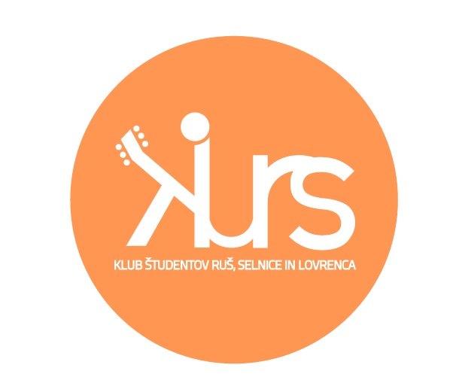
Klub študentov Ruš, Selnice in Lovrenca
Falska cesta 24
2342 Ruše

Ruše, 10.10.2016

Upravni odbor – vabilo

VOLITVE SVETNIKA ŠOLS

Klub Študentov Ruš, Selnice in Lovrenca razpisuje volitve za svetnika Sveta ŠOLS. Volitve bodo potekale, 6.11. 2016 ob 19:00 v Domu Kulture v Rušah (Falska cesta 24, 2342 Ruše).

Pravico voliti in biti voljen za svetnika ŠOLS ima vsak študent s slovenskim državljanstvom, ki na dan glasovanja izkazuje status študenta za tekoče študijsko leto, in je hkrati član študentskega Kluba KURS.

Svetnik Sveta ŠOLS ne sme biti član izvršilnega organa politične stranke ali njenega podmladka.
Kandidati za svetnike Sveta ŠOLS lahko vložijo kandidaturo tako, da jo pošljejo na sedež Kluba KURS najkasneje do 23.10.2016 (priporočeno po pošti in s pripisom za volilno komisijo). Kandidatura se izpolni na priloženem obrazcu.

Za vse dodatne informacije je na voljo predsednik kluba Žan Krajnc na telefonski številki 040-133-696.

Žan Krajnc
predsednik

Priloga: 1. Obrazec za kandidaturo
Objavljeno: -spletna stran
-oglasna deska
Poslano: -predsedniku sveta ŠOLS
-članom kluba

Priloga 1
OBRAZEC ZA KANDIDATURO
Ime in priimek kandidata:
Datum rojstva:
Naslov stalnega bivališča:
Telefonska številka:
Letnik študija:
Smer študija:
Št. članske izkaznice:
IZJAVA
________________________________ s lastnoročnim podpisom izjavljam, da nisem član/ica izvršilnega organa politične stranke ali njenega pomladka.
kraj in datum
 |  |  |  |  |  | podpis
Priloga: | - potrdilo o statusu študenta
 | - življenjepis

